C.2
Arts Visuels
Séance 1 / 6

Séquence 1 – Le corps

Représenter le mouvement du corps.

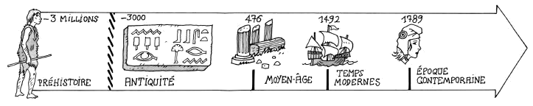
La danse de la mariée, Pieter Bruegel, 1566

Brueghel est un peintre belge. Il a peint sur ce tableau une noce qui se déroule en plein air. Une ronde joyeuse se déroule : presque tout le monde danse, agite les jambes, lance ses bras en l’air ou se déhanche. Il nous donne ainsi l’impression du mouvement.

Deux danseurs, Henri Matisse, 1937

Henri Matisse est un peintre français très connu. Il a réalisé de nombreux tableaux représentant le mouvement de la danse. Sur celui-ci, il a peint des morceaux de papier, qu’il a ensuite découpés et épinglés sur la toile. Il en ajoute ou en enlève, en les utilisant comme si c’était des touches de peinture, pour obtenir les formes souhaitées. Il a donné le nom de « gouaches découpées » à cette technique. Les couleurs vives et le dynamisme des silhouettes donnent l’impression du mouvement.
Fillette courant sur un balcon, Giacomo Balla, 1912

Giacomo Balla est un peintre italien, qui s’est beaucoup intéressé à la représentation de la vitesse et du mouvement. Sur ce tableau, il a reproduit plusieurs fois la silhouette de la fillette, en montrant ses jambes de manière répétée. La vitesse est alors visible par la superposition des images, et par la succession des taches de peinture.

Téléchargé gratuitement sur http://orpheecole.com

CP
CE1
Arts Visuels
6 séances

Séquence 1 – Le corps

 Une séance par semaine.

 | Séance 1 – Représenter le corps en mouvement
 | Objectifs | Organisation | Matériel | Durée
PHASE DE LANCEMENT | Discussion à partir d’œuvres d’art :  • Représenter le mouvement ressenti :  La danse de la mariée, Pieter Bruegel, 1566  • Représenter des corps en mouvement :  Deux danseurs, Henri Matisse, 1937  Enfant courant sur un balcon, Giacomo Balla, 1912 | Travail oral et collectif |  Fiche élève 1/6   Agrandissement des œuvres d’art | 15’
ENONCIATION DE LA CONSIGNE | Groupe 1 : Œuvre de référence : Fillette courant sur un balcon   4 enfants vont se coucher sur la grande feuille au sol l’un après l’autre, et vont mimer un mouvement de marche ou de course, avec les jambes et les bras. Les autres élèves vont tracer leur contour. Les silhouettes peuvent se chevaucher un petit peu. On les remplit ensuite à la gouache, dans des couleurs qui se dégradent progressivement (du plus clair au plus foncé), ainsi que le fond.  Groupe 2 : Œuvres de référence : La danse de la mariée, Deux danseurs   Découper chaque partie des silhouettes et les repositionner sur la feuille en leur donnant des positions variées, pour donner l’illusion du mouvement. Cerner la silhouette ainsi obtenue de noir, et les remplir de papiers colorés découpés. |  |  | 5’
REALISATION DE LA TÂCHE | Les élèves agissent sous le regarde de l’enseignant qui apporte son aide si nécessaire et sollicite certaines verbalisations. | Groupe 1 :  Par 8  (4 CP et 4 CE1)  Groupe 2 :  Individuel  (CP et CE1) | • Grandes feuilles canson blanches accrochées  • Pastels + Gouache + Gros pinceaux  • Feuilles A4 colorées   Silhouettes à découper | 30’
EVALUATION  Téléchargé gratuitement sur http://orpheecole.com | Les productions sont observées, commentées et mises en relation entre elles.  Groupe 1 : on vérifie que la succession des silhouettes donne bien l’impression de la marche ou de la course de la personne représentée. On discute du choix des couleurs de la forme et du fond.  Groupe 2 : on vérifie que les parties du corps ont été bien agencées pour donner l’impression du mouvement. On essaie de trouver quel mouvement peut être représenté sur chaque production, et on discute des ajouts de papiers collés. |  |  | 10’

Bilan :

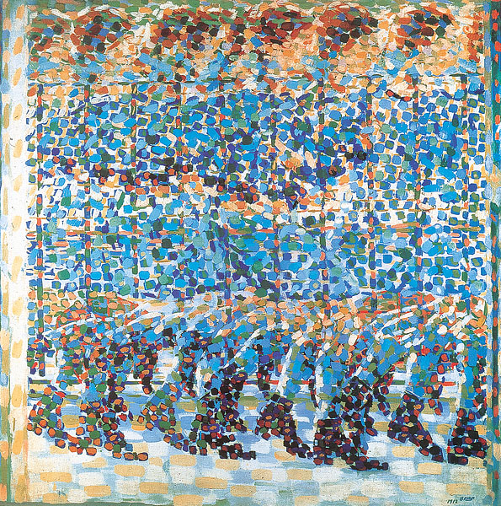

Giacomo Balla
Téléchargé gratuitement sur http://orpheecole.com
Fillette courant sur un balcon, 1912

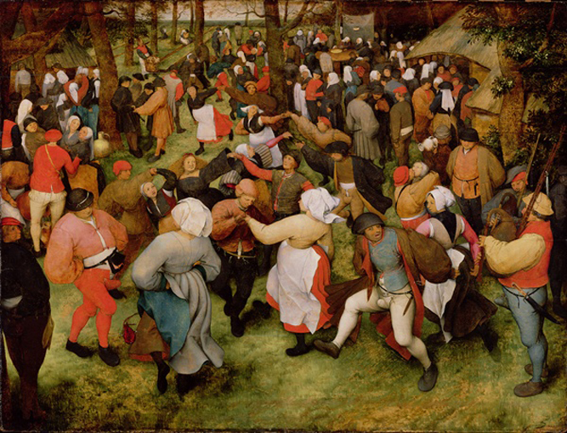

Pieter Bruegel
La danse de la mariée en plein air, 1566
Téléchargé gratuitement sur http://orpheecole.com

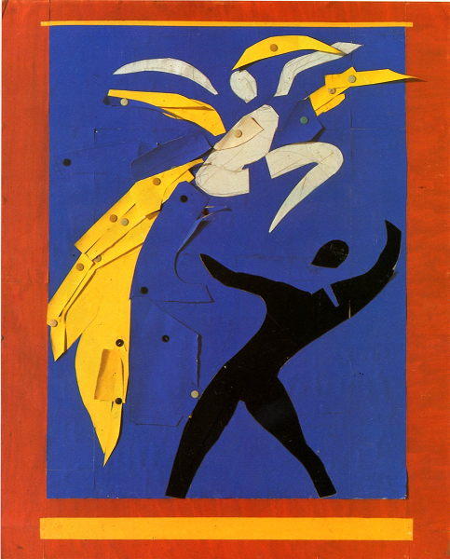

Téléchargé gratuitement sur http://orpheecole.com
Henri Matisse
Deux danseurs, 1937
Téléchargé gratuitement sur http://orpheecole.com

